Bindewörter
Lies das Dokument durch. Du erfährst dabei einiges zu den Bindewörtern.

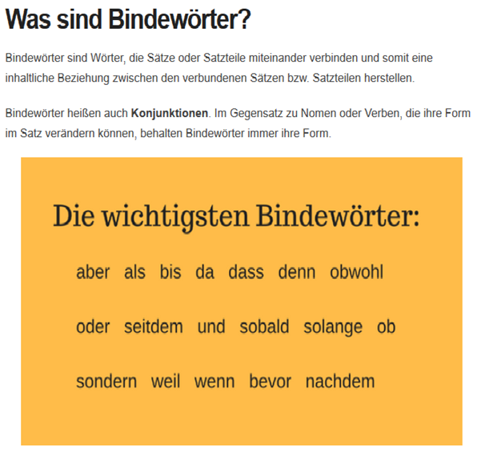
Hier findest du eine Aufzählung von wichtigen Bindewörtern.
Selbstverständlich darfst du die Liste auch mit zusätzlichen Bindewörtern ergänzen.
Aufzählung von Bindewörtern Grundlagen :
aber, als, bevor, bis, da, denn, damit, doch, ehe entweder oder, oder, einerseits, andererseits, falls, indem, soweit, je, jedoch, nachdem, ob, obwohl, oder, sobald, solange, sonst, soviel, statt, um , umso, und, wobei, während, weder noch, weil, wenn, zwar

Aufzählung von Konjunktionen (Bindewörter) Grundlagen +
aber, als, ausser, bevor, bis, da, denn, damit, doch, ehe, entweder oder, oder, einerseits, andererseits, falls, indem, soweit, je, jedoch, nachdem, ob, obwohl, oder, so, sobald, sodass, so dass, solange, sonst, soviel, soweit, sowie, sowohl als auch, statt, um , umso, und, wobei, während, währenddessen, weder noch, weil, wenn, wie, wo , wohingegen, zumal, zwar

Aufzählung von Konjunktionen (Bindewörter) Grundlagen ++
- aber, als, als dass als ob, als wenn, anstatt dass, außer, auch
- bevor, beziehungsweise, bis
- da, dass, denn, desto, damit, doch
- ehe, eh, entweder, oder, einerseits, andererseits
- falls, ferner
- indem, indessen, indes, insofern, insoweit, soweit
- je, jedoch
- nachdem
- ob, obgleich, obschon, obwohl, obzwar, oder, ohne dass
- respektive
- so, sobald, sodass, so dass, sofern, solange, sondern, sonst, sooft, soviel, soweit, sowie, sowohl als auch, statt
- um, umso, und
- wobei, während, währenddessen, weder noch, weil, wenn, wie, wo, wohingegen
- zumal, zwar

Beispiele:

Nachdem ich die Zähne geputzt hatte, ging zog ich die Schule an.
Dann ging ich zur Schule.
Doch beinahe hätte ich meinen Thek vergessen.
Als ich auf die Uhr geschaut hatte, bemerkte ich plötzlich, dass ich sehr spät dran war.
Entweder ich renne jetzt den ganzen Schulweg oder ich komme zu spät.
Weil ich keinen Ärger wollte, entschied ich mich für das erste und rannte zur Schule.

